**Классный час во 2 классе на тему**

**Поклонимся великим тем годам**

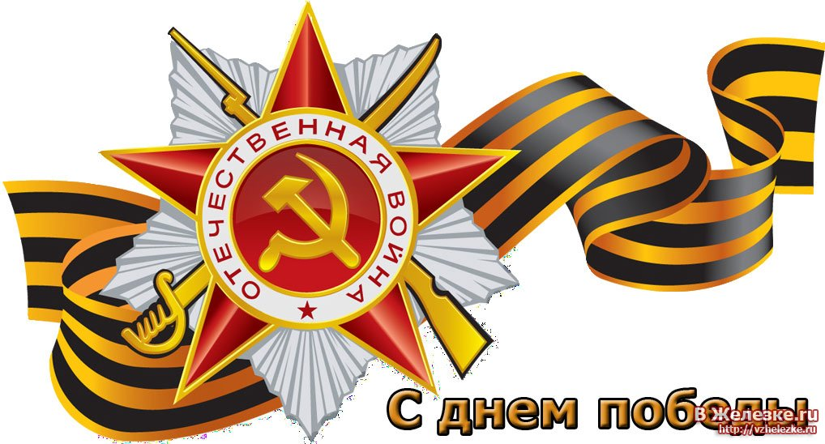

**Цель:** воспитание гордости за героические подвиги русского народа в Великой Отечественной войне.

**Ход классного часа**

**I. Звучит мелодия песни «День победы».**

**1 ученик:** Еще тогда нас не было на свете,

Когда гремел салют из края в край.

Солдаты, подарили вы планете

Великий май! Победный май!

**2 ученик:** Еще тогда нас не было на свете,

Когда с победой вы домой пришли.

Солдаты мая, слава вам навеки,

От всей Земли, от всей Земли!

– Много лет прошло с того дня, как наша Родина была освобождена от немецко-фашистских захватчиков. Это день памяти о каждом из тех дней, когда враг хозяйничал на нашей земле, когда клокотала в грохоте и огне навязанная нам Германией война. Памяти обо всех и каждом, кто одержал победу над врагом.

**II. Устный журнал «Война в моей семье».**

**Готовится заранее**

Дети рассказывают о близких или родственниках, воевавших на фронте или работавших в тылу, показывают фотографии, если есть – боевые награды.

**III.** – Очень важно, что память об этих людях хранится в семье и передается из поколения в поколение.

– Ребята, как вы думаете, какого цвета война? Рассмотрим иллюстрации.

Черного – цвет снарядов, дыма, взорванной земли. Белого – цвет бинтов раненых, бледные лица голодных, замерзших людей. Красного – цвет крови.

– Кто помогал нашим воинам переносить такие ужасы, лишения? *(Родные, любимые).*

– Представьте себе такую картину *(звучит мелодия песни «Землянка»)*:

Минуты затишья, воины отдыхают. Кто-то пишет письмо семье, кто-то тихонько напевает. А этот солдат получил посылку *(показывает)*. Такие посылки солдаты получали от совсем незнакомых людей.

– Что же в них присылали? *(Предположения детей)*.

– Кисет *(показывает)*. Что это, для чего служит?

– Теплые варежки, только они были необычными. У обычных варежек отдельно вывязан один палец, а у этих – два, большой и указательный *(показать рисунок)*.

– Кто догадался, почему? *(Чтобы удобно было нажимать на курок).*

– А самое главное, в посылку вкладывали письмо. Писали неизвестному бойцу, просили бить фашистских гадов и поскорее прогнать их с нашей земли.

*(Показывает письмо).*

– Смотрите, ребята, как складывали письмо. Ведь конвертов не было, и сложенное треугольником письмо подписывали, и оно находило своего адресата.

Дети учатся складывать письмо.

**IV.** – А теперь представьте на миг, что вы можете написать письмо на фронт незнакомому бойцу, может быть, вашему прадедушке. Что бы вы ему пожелали, о чем попросили?

Дети пишут письмо или рисуют рисунок, складывают письмо треугольником.

– Кто хочет прочитать свое письмо?

**V.** – Какие памятники войны в своем родном городе вы знаете?

– Я хочу показать вам памятник, который находится в немецком городе Берлине.

*(Показывает памятник советскому воину в Берлине)*.

**1-ученик:** Это было в мае на рассвете,

Нарастал у стен рейхстага бой.

Девочку немецкую заметил

Наш солдат на пыльной мостовой.

У столба, дрожа, она стояла,

В голубых глазах застыл испуг.

А куски свистящего металла

Смерть и муку сеяли вокруг…

**2-ученик:** Тут он вспомнил, как прощаясь летом,

Он свою дочурку целовал.

Может быть, отец девчонки этой

Дочь его родную расстрелял…

Но сейчас, в Берлине, под обстрелом,

Полз боец и, телом заслоня,

Девочку в коротком платье белом

Осторожно вынес из огня…

**3-ученик:** И в Берлине в праздничную дату

Был воздвигнут, чтоб стоять в веках,

Памятник советскому солдату

С девочкой спасенной на руках.

Он стоит, как символ нашей славы,

Как маяк, светящийся во мгле.

Это он – солдат моей державы –

Охраняет мир на всей земле!

**Проводится минута молчания.**

